**Филиал федерального государственного бюджетного образовательного учреждение высшего образования «Университет «Дубна» -**

**Лыткаринский промышленно-гуманитарный колледж**

УТВЕРЖДАЮ

Зам. директора филиала

по учебно-методической работе

____________ Аникеева О.Б.

«___» ____________ 2024г

**Фонд оценочных средств**

по учебной дисциплине

**ОПЦ.01 ЭЛЕМЕНТЫ ВЫСШЕЙ МАТЕМАТИКИ**

Специальности

**09.02.06 Сетевое и системное администрирование**

Квалификация выпускника - **системный администратор**

Форма обучения - очная

Лыткарино, 2024

Составители (разработчики) фонда оценочных средств:

________________________________________ / ***_________________***

*подпись*

________________________________________ / ***_________________***

*подпись*

Фонд оценочных средств рассмотрен на заседании цикловой методической (предметной) комиссии технологических дисциплин.

Протокол заседания № ___ от «___» ________ 2024г.

Председатель цикловой методической (предметной) комиссии Силяева Н.П. ____________

*подпись*

Представитель работодателя

М.А. Непомнящий,

директор по программному обеспечению,

ООО Фирма «Рассвет Гагаринское Отделение» _________________

*(подпись) М.П.*

«___» ________ 2024г.

**1. Паспорт оценочных средств**

Фонд оценочных средств предназначен для проверки результатов освоения дисциплины ОПЦ.01 «Элементы высшей математики» основной профессиональной образовательной программы по специальности 09.02.06 «Сетевое и системное администрирование»

|  |  |  |  |  |  |
| --- | --- | --- | --- | --- | --- |
| **Результаты обучения** | | **Критерии оценки** | | | **Методы оценки** |
| ***Знания:***   * основ математического анализа; * основ линейной алгебры и аналитической геометрии;   основных понятий и методов дифференциального и интегрального исчисления. | | *«Отлично»* - теоретическое содержание курса освоено полностью, без пробелов, умения сформированы, все предусмотренные программой учебные задания выполнены, качество их выполнения оценено высоко.  *«Хорошо»* - теоретическое содержание курса освоено полностью, без пробелов, некоторые умения сформированы недостаточно, все предусмотренные программой учебные задания выполнены, некоторые виды заданий выполнены с ошибками.  «*Удовлетворительно»* - теоретическое содержание курса освоено частично, но пробелы не носят существенного характера, необходимые умения работы с освоенным материалом в основном сформированы, большинство предусмотренных программой обучения учебных заданий выполнено, некоторые из выполненных заданий содержат ошибки.  «*Неудовлетворительно»* - теоретическое содержание курса не освоено, необходимые умения не сформированы, выполненные учебные задания содержат грубые ошибки. | | | устный опрос  тестирование,  выполнение индивидуальных |
| заданий различной сложности  оценка ответов в ходе эвристической беседы  подготовка презентаций |
| ***Умения:***   * выполнять операции над матрицами и решать системы линейных уравнений; * применять методы дифференциального и интегрального исчисления; * решать дифференциальные уравнения. | | устный опрос  тестирование  демонстрация умения выполнять операции над матрицами и решать системы линейных уравнений в индивидуальных заданиях  демонстрация умения решать задачи, используя уравнения прямых и кривых второго порядка на плоскости  демонстрация умения применять методы дифференциального и интегрального исчисления при решении задач  демонстрация умения решать дифференциальные уравнения  демонстрация умения пользоваться понятиями теории комплексных чисел при выполнении индивидуальных заданий |
| **Результаты освоения программы**  **(компетенции)** | **Основные показатели  оценки результата** | | **Формы и методы контроля и оценки** | **Критерии оценок (шкала оценок)** | | |
| **Общие компетенции** | | | | | | |
| ОК 01. Выбирать способы решения задач профессиональной деятельности применительно к различным контекстам.  ОК 02. Использовать современные средства поиска, анализа и интерпретации информации, и информационные технологии для выполнения задач профессиональной деятельности.  ОК 05. Осуществлять устную и письменную коммуникацию на государственном языке Российской Федерации с учетом особенностей социального и культурного контекста | -применение математического инструментария (численные методы) при решении профессиональных задач;  -оптимальность, логичность и последовательность планирования самостоятельной работы  -выбор оптимальных методов решения задач,  -владение методами поиска, анализа обработки информации | | Реферат, экспертная оценка выполнения практических заданий  Тестирование | **Критерии оценки рефератов**  **Оценка «отлично» ставится**, если выполнены все требования к написанию и защите реферата: обозначена проблема и обоснована её актуальность, сделан краткий анализ различных точек зрения на рассматриваемую проблему и логично изложена собственная позиция, сформулированы выводы, тема раскрыта полностью, выдержан объём, соблюдены требования к внешнему оформлению, даны правильные ответы на дополнительные вопросы.  **Оценка «хорошо»** – основные требования к реферату и его защите выполнены, но при этом допущены недочёты. В частности, имеются неточности в изложении материала; отсутствует логическая последовательность в суждениях; не выдержан объём реферата; имеются упущения в оформлении; на дополнительные вопросы при защите даны неполные ответы.  **Оценка «удовлетворительно»** – имеются существенные отступления от требований к реферированию. В частности: тема освещена лишь частично; допущены фактические ошибки в содержании реферата или при ответе на дополнительные вопросы; во время защиты отсутствует вывод.  **Оценка «не удовлетворительно»** – тема реферата не раскрыта, обнаруживается существенное непонимание проблемы.  **Критерии оценки теста**  «отлично» - 90-100% правильных ответов  «хорошо» - 75-89% правильных ответов  «удовлетворительно» 60-75% правильных ответов  «не удовлетворительно» - 0-59% правильных ответов | | |
| **Профессиональные компетенции** | | | | | | |
| ПК 2.3. Осуществлять сбор данных для анализа использования и функционирования  программно-технических средств компьютерных сетей  ПК 2.4. Осуществлять проведение обновления программного обеспечения операционных систем и прикладного программного обеспечения  ПК 3.1 Осуществлять проектирование сетевой инфраструктуры | -применение математического инструментария (численные методы) при решении профессиональных задач;  -оптимальность, логичность и последовательность планирования самостоятельной работы  -выбор оптимальных методов решения задач,  -владение методами поиска, анализа обработки информации | | Реферат, экспертная оценка выполнения практических заданий  Тестирование | **Критерии оценки рефератов**  **Оценка «отлично» ставится**, если выполнены все требования к написанию и защите реферата: обозначена проблема и обоснована её актуальность, сделан краткий анализ различных точек зрения на рассматриваемую проблему и логично изложена собственная позиция, сформулированы выводы, тема раскрыта полностью, выдержан объём, соблюдены требования к внешнему оформлению, даны правильные ответы на дополнительные вопросы.  **Оценка «хорошо»** – основные требования к реферату и его защите выполнены, но при этом допущены недочёты. В частности, имеются неточности в изложении материала; отсутствует логическая последовательность в суждениях; не выдержан объём реферата; имеются упущения в оформлении; на дополнительные вопросы при защите даны неполные ответы.  **Оценка «удовлетворительно»** – имеются существенные отступления от требований к реферированию. В частности: тема освещена лишь частично; допущены фактические ошибки в содержании реферата или при ответе на дополнительные вопросы; во время защиты отсутствует вывод.  **Оценка «не удовлетворительно»** – тема реферата не раскрыта, обнаруживается существенное непонимание проблемы.  **Критерии оценки теста**  «отлично» - 90-100% правильных ответов  «хорошо» - 75-89% правильных ответов  «удовлетворительно» 60-75% правильных ответов  «не удовлетворительно» - 0-59% правильных ответов | | |

# II. Комплект материалов для текущего контроля успеваемости

**ВОПРОСЫ ДЛЯ УСТНОГО ОПРОСА**

1. Матрицы, действия над матрицами.
2. Определители 1-го, 2-го, 3-го порядков. Правило треугольников.
3. Определители n-го порядка.
4. Система линейных уравнений. Формулы Крамера. Метод Гаусса.
5. Числовая последовательность. Предел числовой последовательности.
6. Предел функции в точке.
7. Предел функции при x, стремящемся к бесконечности.
8. Первый замечательный предел.
9. Второй замечательный предел. Число е.
10. Непрерывность функции в точке и на промежутке. Точка непрерывности функции. Точка разрыва функции.
11. Свойства непрерывных функций.
12. Приращение аргумента. Приращение функции.
13. Производная функции. Дифференциал функции.
14. Геометрический смысл производной.
15. Механический смысл производной.
16. Таблица производных основных функций.
17. Понятие сложной функции. Производная сложной функции.
18. Схема исследования функции. Область определения функции. Множество значений функции. Четность и нечетность функции. Нули функции. Промежутки знак постоянства функции.
19. Возрастание и убывание функции, правило нахождения промежутков монотонности.
20. Точки экстремума функции, правило нахождения экстремумов функции.
21. Производные высших порядков. Физический смысл второй производной.
22. Исследование функции с помощью второй производной.
23. Первообразная. Неопределенный интеграл.
24. Основные свойства неопределенного интеграла.
25. Таблица неопределенных интегралов.
26. Методы интегрирования: метод непосредственного интегрирования; метод замены переменной (метод подстановки).
27. Метод интегрирования по частям.
28. Определенный интеграл. Понятие интегральной суммы. Достаточное условие существования определенного интеграла (интегрируемости функции).
29. Основные свойства определенного интеграла. Геометрический смысл определенного интеграла.
30. Методы вычисления определенных интегралов. Формула Ньютона-Лейбница.
31. Геометрические и физические приложения определенного интеграла.
32. Функции нескольких переменных. Частные производные.
33. Понятие дифференциального уравнения.
34. Общее и частное решение дифференциального уравнения. Интегральные кривые. Задача Коши.
35. Методы решения дифференциальных уравнений.

**ТЕМЫ РЕФЕРАТОВ**

1. История появления алгебры как науки.
2. Алгебра: основные начала анализа.
3. Связь математики с другими науками.
4. Способы вычисления интегралов.
5. Определение элементарных функций.
6. Двойные интегралы и полярные координаты.
7. Запись и вычисление дифференциальных уравнений.
8. История появления комплексных чисел.
9. Сущность линейной зависимости векторов.
10. Математические головоломки и игры: сущность, значение и виды.
11. Основы математического анализа.
12. Основные концепции математического моделирования.
13. Математическое программирование: сущность и значение.
14. Методы решения линейных уравнений.
15. Методы решения нелинейных уравнений.
16. Основополагающие концепции математической статистики.
17. Определение уравнения переходного процесса.
18. Применение кратных либо тройных интегралов.
19. Решение смешанных математических задач.
20. Вычисление тригонометрических неравенств.
21. Математическая философия Аристотеля.
22. Основные тригонометрические формулы.
23. Математик Эйлер и его научные труды.
24. Определение экстремумов функций многих переменных.
25. Сущность аксиоматического метода.
26. Декарт и его математические труды.
27. Основные концепции математики.
28. Развитие логики и мышления на уроках математики.
29. Современные открытия в области математики.
30. Пределы и производные: сущность, значение, вычисление.

**ТЕМЫ ИНДИВИДУАЛЬНЫХ ЗАДАНИЙ**

1. Игры с числами и цифрами, составляющими их запись
2. Игры стран мира
3. Игры-головоломки народов Севера
4. Интеллектуальные игры по таблице простых чисел до 1000
5. Кубик Рубика - гимнастика ума!
6. Кубик Рубика и его сородичи
7. Лабиринты: поиск выхода
8. Математика в играх
9. Математическая игра "Крестики-нолики"
10. Математические игры
11. Математические игры и головоломки
12. Мнимая загадочность в поведении игральных кубиков
13. Мое любимое занятие — шашки
14. «Магические» квадраты
15. Роль игр и рисунков в математике
16. Математика в шахматах
17. Математика на шахматной доске
18. Необычные шахматы
19. Шахматная математика
20. Шахматные фигуры на координатной плоскости
21. От игры к знаниям

**ТЕСТИРОВАНИЕ**

**1.** Предел отношения приращения функции в точке *х0* к приращению аргумента, когда последнее стремится к нулю называется…

а) производной функции

б) неопределенным интегралом

в) пределом функции

г) первообразной

**2.** Если материальная точка движется по закону *S(t),* то первая производная от пути по времени есть…

а) угловой коэффициент

б) ускорение движения

в) скорость в данный момент времени

г) нет верного ответ

**3.** Найти предел функции: $\lim_{x→1}{\frac{2}{x+2}}$

а) не существует; б) 0; в); г)

**4.** Найти $\lim_{x→0}{\frac{sin5x}{x}}$

а) не существует; б) 0; в) ; г) 5

**5**. Найдите производную функции y=2x + 1.

а)y/= б) y/= в) y/= г) y/=

**6.** Найдите производную функции y=e2x – ln(3x – 5)

а) y/=2e2x -  б) y/=2e2x -  в) y/=e2x - г) y/=e2x - 

**7.** Операция нахождения неопределенного интеграла называется…

а) дифференцированием функции

б) преобразованием функции

в) интегрированием функции

г) нет верного ответа

**8**. Определенный интеграл вычисляют по формуле…

а) f(х)dx=F(a)-F(b) б) f(х)dx=F(b)-F(a)

в) f(х)dx=F(a)+F(b) г) f(х)dx=F(a)

**9.** Определенный интеграл  равен

а**)** 36; б**)**17; в**)**16; г**)**15

**10**. Площадь криволинейной трапеции, ограниченной линиями y=4 – x2, y=0 определяется интегралом

а) ; б**)** ; в**)** ; г**)** 

**11**. Уравнение, связывающее переменную, искомую функцию, ее производную (или дифференциал аргумента и дифференциал функции) называется

1. Дифференциальным
2. Интегральным
3. Логарифмическим
4. Показательным

**12**. Метод решения данного уравнения g(y)dy+f(x)dx=0…

а) метод разделения переменных

б) метод с постоянными коэффициентами;

в) метод параметров;

г) метод составления характеристического уравнения

**13.** Характеристическое уравнение дифференциального уравнения имеет вид

а)  б) 

в)  г) 

**22.** Матрицей второго порядка называется

1. определитель
2. выражение с двумя элементами
3. таблица из четырех элементов
4. четыре числа

**23.** В квадратной матрице**…**

1. все элементы одинаковы
2. четное число элементов
3. число строк равно числу столбцов
4. только целые числа

**24**. Две матрицы равны, если**…**

1. они имеют одинаковое число строк и столбцов
2. имеют одинаковые элементы
3. имеют одинаковые размеры
4. у них совпадают диагональные элементы

**25.**Что указывает первый индекс элемента матрицы**?**

1. номер столбца элемента
2. номер строки элемента
3. количество строк в матрице
4. количество столбцов в матрице

**26.**Элемент с одинаковыми индексами это-

1. элемент главной диагонали
2. нечетный элемент матрицы
3. нулевой элемент матрицы
4. не обязательный элемент матриц

**27**.Вычислить определитель матрицы $\left(\begin{matrix}6 & -2 \\ 4 & -2\end{matrix}\right)$

а) 20 б) -4 в) -20 г) 4

**28**.Для матрицы $\left(\begin{matrix}2 & -1 \\ -3 & 2\end{matrix}\right)$ транспонированной является

1. $\left(\begin{matrix}2 & -3 \\ -1 & 2\end{matrix}\right)$ 2 $\left(\begin{matrix}0,5 & 1 \\ -9 & 4\end{matrix}\right)$ 3. $\left(\begin{matrix}4 & 5 \\ 2 & 3\end{matrix}\right)$ 4. $\left(\begin{matrix}-2 & 6 \\ 4 & 2\end{matrix}\right)$

**29**. Найти разность и произведение комплексных чисел:



**ПРАКТИЧЕСКИЕ РАБОТЫ**

**Практическая работа №1 «Действия над матрицами. Сложение, вычитание»**

1. Найти сумму матриц если

2. Найти разность матриц если

http://www.webmath.ru/poleznoe/images/matrix/formules_687.pnghttp://www.webmath.ru/poleznoe/images/matrix/formules_686.png

3. Найти *А + 2В; 3А–В* если,

**Практическая работа №2 «Действия над матрицами. Произведение»**

1. Найти *А* ⋅ *В; В*⋅ *А,* если *В=*

2. Даны матрицы А, В, С. Найти АВ, ВС, (А+С) ⋅ В, АТСТ, А-1, АС-1

**Практическая работа №3 «Вычисление определителей»**

Вычислить определители:

* + - 1. 2. 3.

4. 5. 6.

7. 8. 9.

10. 11. 12.

13. $\left|\begin{matrix}2 & 2 & 1 & 1 & 3 \\ -1 & 1 & -1 & 2 & 4 \\ 4 & 7 & 1 & 4 & 4 \\ 5 & 2 & -2 & 1 & 5 \\ -3 & -2 & 3 & 1 & 1\end{matrix}\right|$

**Практическая работа №4 «Решение системы линейных уравнений по правилу Крамера»**

* + - 1. Решить системы линейных алгебраических уравнений, используя формулы Крамера

а)  б)  в) 

г)  д) 

**Практическая работа №5** «Решение системы линейных уравнений методом Гаусса»

а)  б) :  в): 

г) :  д) : 

**Практическая работа №6 «Решение задач по аналитической геометрии.»**

1. Даны три вершины http://mathprofi.ru/d/kak_nauchitsa_reshat_zadachi_po_geometrii_clip_image002.gif параллелограмма http://mathprofi.ru/d/kak_nauchitsa_reshat_zadachi_po_geometrii_clip_image777.gif. Найти вершину http://mathprofi.ru/d/kak_nauchitsa_reshat_zadachi_po_geometrii_clip_image004.gif.

2. Даны вершины треугольника http://mathprofi.ru/d/kak_nauchitsa_reshat_zadachi_po_geometrii_clip_image046.gif. Требуется:

1) составить уравнения сторон http://mathprofi.ru/d/kak_nauchitsa_reshat_zadachi_po_geometrii_clip_image048.gif и найти их угловые коэффициенты;  
2) найти длину стороны http://mathprofi.ru/d/kak_nauchitsa_reshat_zadachi_po_geometrii_clip_image050.gif;  
3) найти http://mathprofi.ru/d/kak_nauchitsa_reshat_zadachi_po_geometrii_clip_image052.gif;  
4) составить уравнение прямой http://mathprofi.ru/d/kak_nauchitsa_reshat_zadachi_po_geometrii_clip_image054.gif, проходящей через точку http://mathprofi.ru/d/kak_nauchitsa_reshat_zadachi_po_geometrii_clip_image056.gif параллельно прямой http://mathprofi.ru/d/kak_nauchitsa_reshat_zadachi_po_geometrii_clip_image058.gif;  
5) составить уравнение высоты http://mathprofi.ru/d/kak_nauchitsa_reshat_zadachi_po_geometrii_clip_image060.gifи найти её длину;  
6) вычислить площадь треугольника http://mathprofi.ru/d/kak_nauchitsa_reshat_zadachi_po_geometrii_clip_image062.gif;  
7) составить уравнение медианы http://mathprofi.ru/d/kak_nauchitsa_reshat_zadachi_po_geometrii_clip_image064.gif;  
8) найти точку пересечения http://mathprofi.ru/d/kak_nauchitsa_reshat_zadachi_po_geometrii_clip_image066.gif.

**Практическая работа №7 «Раскрытие неопределенностей. Правило Лопиталя»**

2) 3) 4)

5) 6) 7)

**Практическая работа №8 «Вычисление пределов с помощью замечательных»**

1. 2) 3) 4)

6) 7) 8)

**Практическая работа №9 «Вычисление производных с помощью таблицы. Вычисление производных сложных функций.»**

I. Найти производные первого порядка:

1. 2. 3.

4. 5. 6.

II. Найти производные степенно-показательных функций:

$y= x^{cosx}$

$$y={\left(arcsin⁡x\right)}^{x}$$

$y= x^{\sqrt{x}}$ 3

$y= {\left(cosx\right)}^{sinx}$

**Практическая работа №10 «Вычисление производных высших порядков.»**

1. Найти производные второго порядка:

1. 2. 3. 4. 5.

2. Найти производные функций, заданных неявно

*1. $x^{3}+y^{3}=a^{3}$*

*2. xy=tgy*

*3. $x+y=e^{y}$*

*4. xy= $xy=arctg\frac{x}{y}$*

*5. $x^{y}=y^{x}$*

**Практическая работа № 11 «Возрастание и убывание функций. Экстремумы. Выпуклость функций. Точки перегиба»**

### 1. Исследуйте функцию *f* ( *x* ) = *x* 3 + 2*x*2-*x*-2 и постройте график.

2.  Исследуйте функцию $y=2x^{2}\left(x^{2}-1\right)$ и постройте график.

**Практическая работа №12 «Асимптоты»**

### 1. Найдите асимптоты *f* ( *x* ) = *x* 3 + 2*x*2-*x*-2 и постройте график.

2.  Найдите асимптоты $y=2x^{2}\left(x^{2}-1\right)$  и постройте график.

**Практическая работа №13 «Приведение интегралов к табличным. Интегрирование по частям. Метод подстановки»**

1. Вычисление неопределенного интеграла
2. Найти неопределенный интеграл 
3. Найти интеграл  и проверить результат дифференцированием.
4. Найти неопределенный интеграл 
5. Найти неопределенный интеграл 
6. Найдите неопределенный интеграл, используя метод интегрирования по частям:
7. Найти неопределенный интеграл $\int{x∙lnxdx}$
8. Найти неопределенный интеграл $\int{x∙sin2xdx}$
9. Найти неопределенный интеграл $\int{xe^{x}dx}$
10. Найти неопределенный интеграл $\int{xarctgxdx}$

**Практическая работа №14 «Вычисление определенных интегралов заменой переменной и по частям.»**

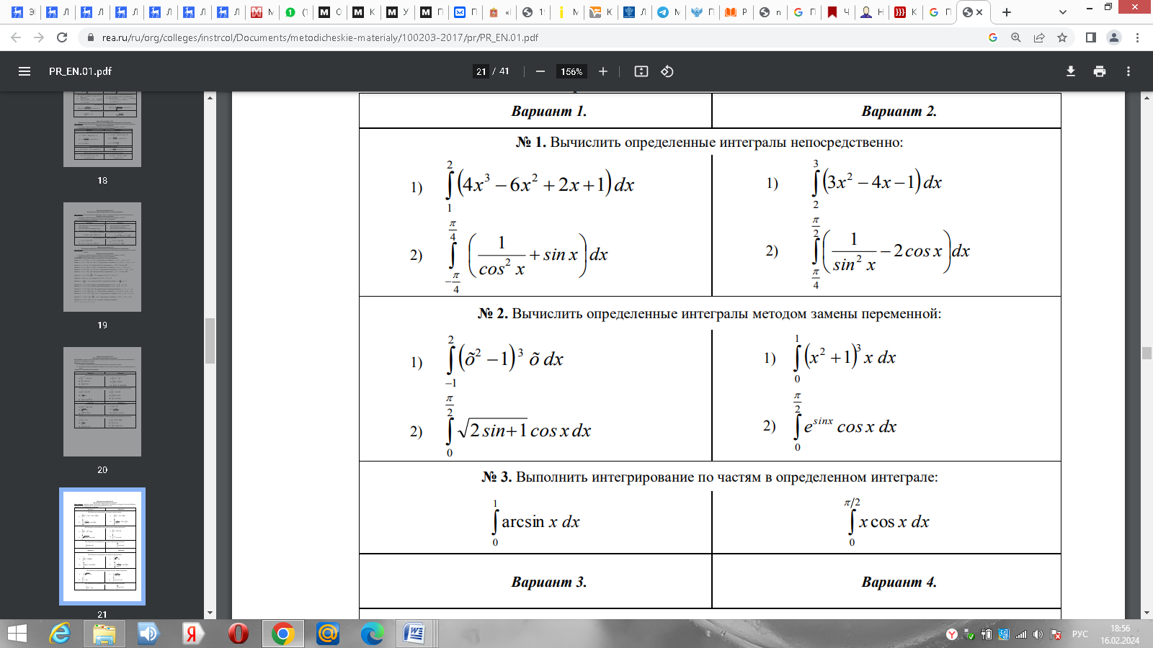

**Практическая работа №15 «Приложение определенного интеграла в геометрии»**

1. Вычислить площадь фигуры, ограниченной линиями http://mathprofi.ru/f/vychislenie_ploshadi_c_pomoshju_opredelennogo_integrala_clip_image128.gif, http://mathprofi.ru/f/vychislenie_ploshadi_c_pomoshju_opredelennogo_integrala_clip_image130.gif

2. Вычислите площадь фигуры, ограниченной линиями: y = 4x – x2 , y = 4 – x

3. Вычислите площадь фигуры, ограниченной линиями: y = x2 – 2x + 2, y = 2 + 6x – x2

**Практическая работа №16 «Вычисление площадей фигур с помощью определенных интегралов»**

1. Вычислите площадь фигуры, ограниченной линиями , y =0

2. Вычислите площадь фигуры, ограниченной линиями , y =0

http://mathprofi.ru/f/vychislenie_ploshadi_c_pomoshju_opredelennogo_integrala_clip_image130.gifhttp://mathprofi.ru/f/vychislenie_ploshadi_c_pomoshju_opredelennogo_integrala_clip_image128.gif3. Вычислить площадь фигуры, ограниченной линиями

**Практическая работа №17 «Нахождение области определения и вычисление пределов для функции нескольких переменных»**

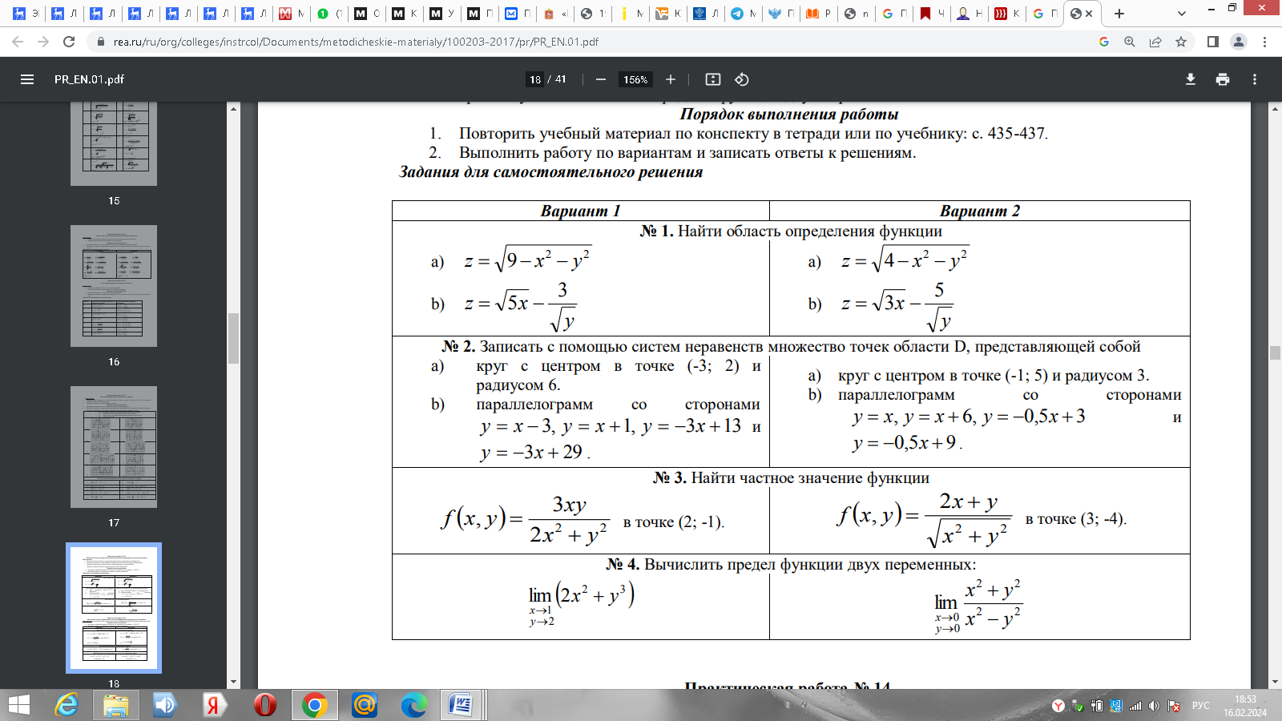

**Практическая работа №18 «Вычисление частных производных и дифференциалов функций нескольких переменных»**

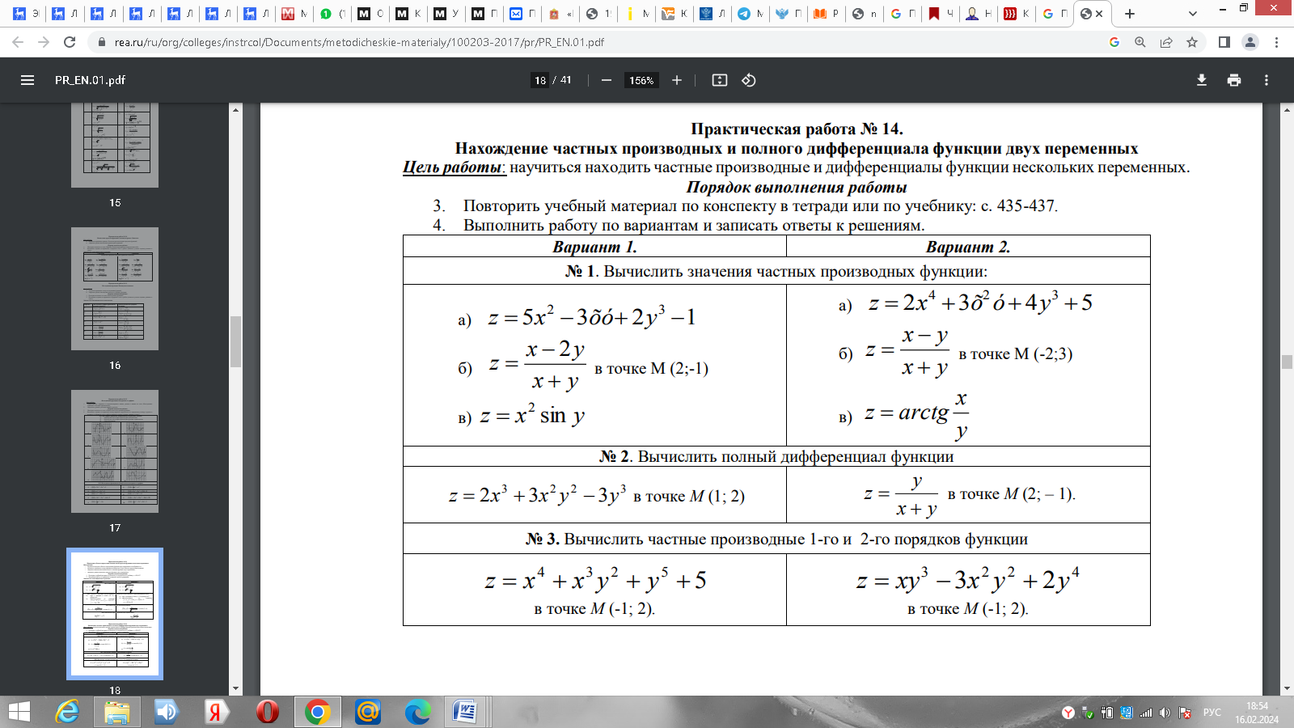

**Практическая работа №19 «Приложение двойных интегралов в геометрии»**

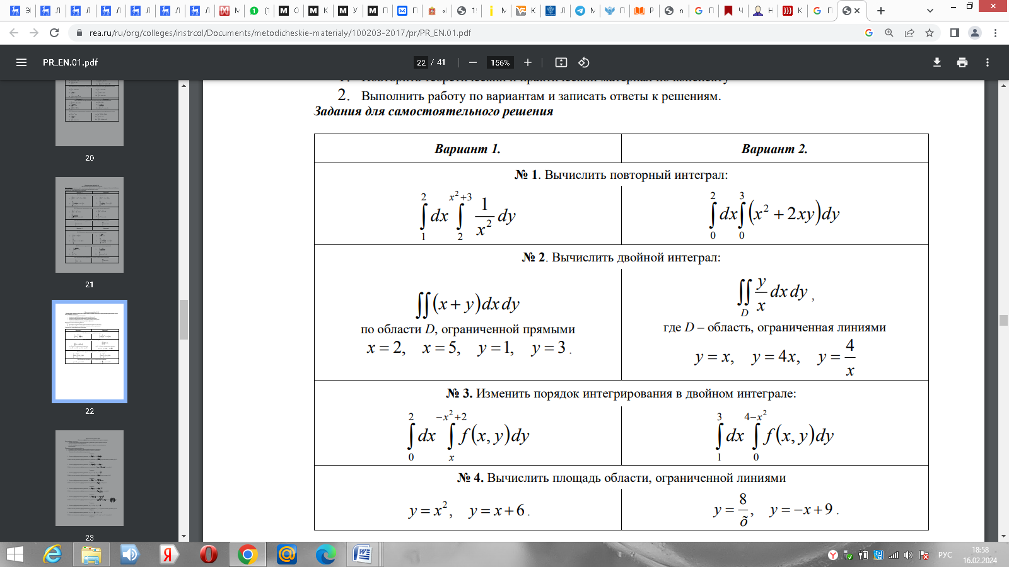

**Практическая работа №20 «Решение задач на приложение двойных интегралов»**

1. Вычислите площадь плоской области, ограниченной линиями https://studfile.net/html/2706/265/html_MzpFpj7aDq.puH9/img-QXd6ax.png,https://studfile.net/html/2706/265/html_MzpFpj7aDq.puH9/img-NMuKbo.png

(сделайте чертёж к заданию).

1. Определите массу m и статистические моменты https://studfile.net/html/2706/265/html_MzpFpj7aDq.puH9/img-4dDb3s.png,https://studfile.net/html/2706/265/html_MzpFpj7aDq.puH9/img-WrizpJ.pngпластины образованной линиями:x=0,y=0 , https://studfile.net/html/2706/265/html_MzpFpj7aDq.puH9/img-tHO39D.png

Поверхностная плотность пластины https://studfile.net/html/2706/265/html_MzpFpj7aDq.puH9/img-mOuTqu.png

(сделайте чертеж к заданию, фигура расположена выше оси ОХ

**Практическая работа №21 «Решение дифференциальных уравнений 1-го порядка с разделяющимися переменными»**

Проинтегрируйте дифференциальные уравнения с разделяющимися переменными. Если даны начальные условия, найдите частное решение.

$ydy-xdx=0$

$\left(2x+5\right)dy-ydx=0$

$xy^{'}=3 y\left(6\right)=0$

$3xdx-2xdy=dx+dy$

**Практическая работа №22 «Решение ОДУ 1-го порядка»**

1. Решить дифференциальные уравнения: а) 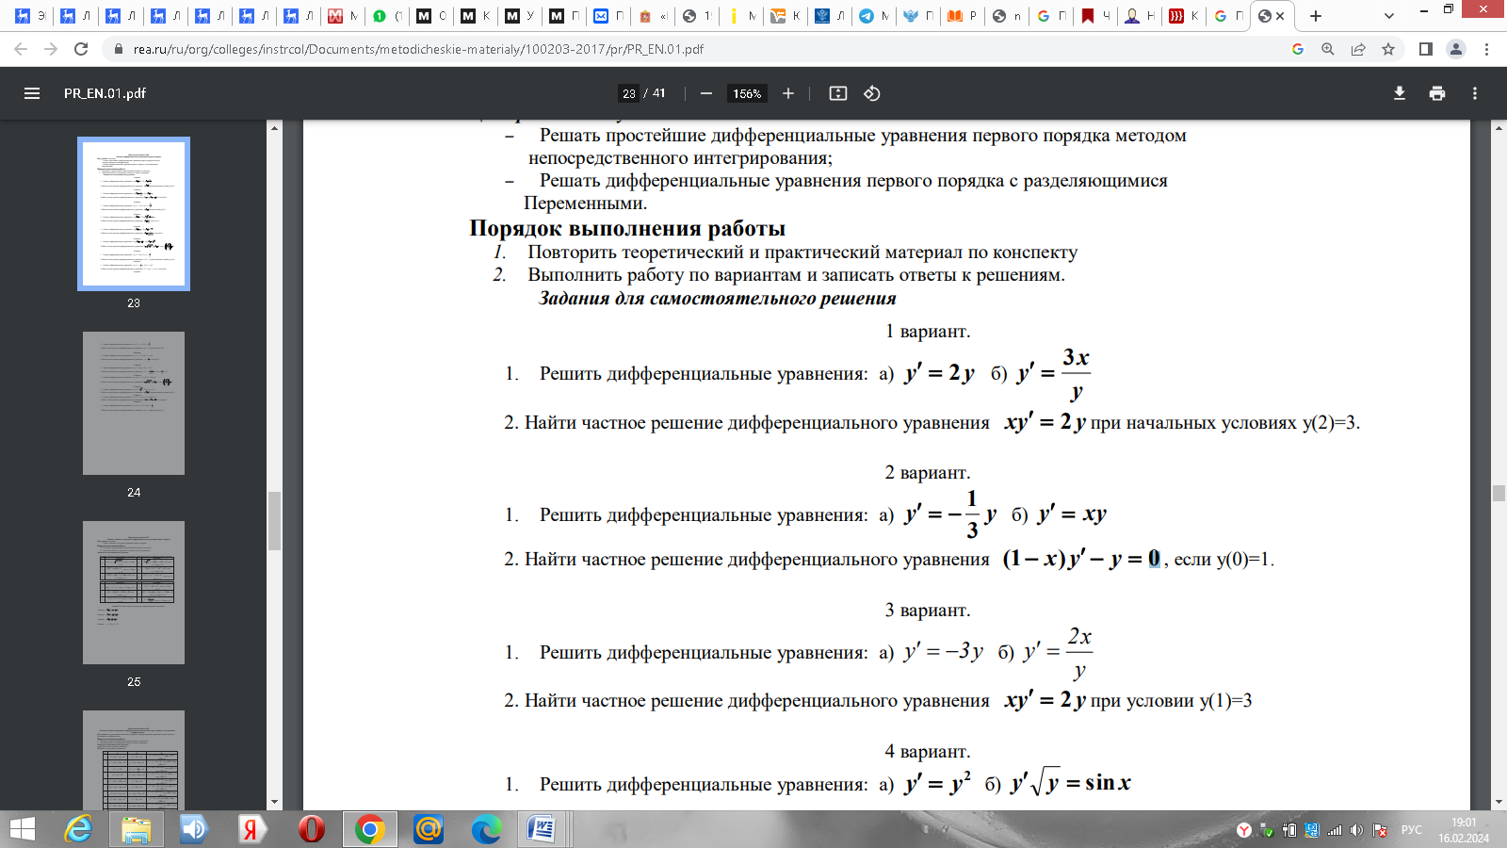

2. Найти частное решение дифференциального уравнения при начальных условиях у(2)=3.

**Практическая работа №23 «Решение линейных дифференциальных уравнений 1-го порядка»**

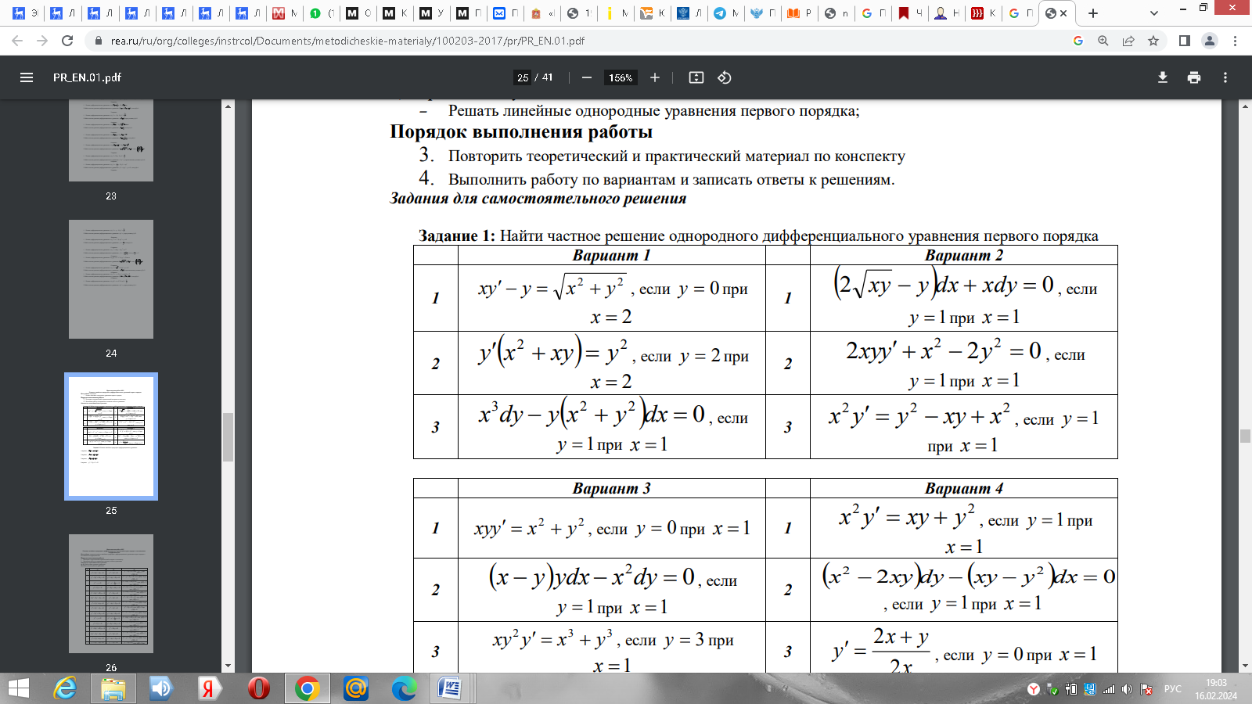

## III. Комплект материалов для промежуточной аттестации

**Задания для дифференцированного зачёта**

**1.** Предел отношения приращения функции в точке х к приращению аргумента, когда последнее стремится к нулю называется…

а) производной функции

б) неопределенным интегралом

в) пределом функции

г) первообразной

**2.** Если материальная точка движется по закону S(t), то первая производная от пути по времени есть…

а) угловой коэффициент

б) ускорение движения

в) скорость в данный момент времени

г) нет верного ответ

**3.** Найти: 

а) не существует; б) 0; в); г)

**4.** Найти 

а) не существует; б) 0 ; в) ; г) 5

**5**. Найдите производную функции y=2x + 1.

а)y/= б) y/= в) y/= г) y/=

**6.** Найдите производную функции y=e2x – ln(3x – 5)

а) y/=2e2x -  б) y/=2e2x -  в) y/=e2x - г) y/=e2x - 

**7.** Операция нахождения неопределенного интеграла называется…

а) дифференцированием функции

б) преобразованием функции

в) интегрированием функции

г) нет верного ответа

**8**. Определенный интеграл вычисляют по формуле…

а) f(х)dx=F(a)-F(b) б) f(х)dx=F(b)-F(a)

в) f(х)dx=F(a)+F(b) г) f(х)dx=F(a)

**9.** Определенный интеграл  равен

а**)** 36; б**)**17; в**)**16; г**)**15

**10**. Площадь криволинейной трапеции, ограниченной линиями y=4 – x2, y=0 определяется интегралом

а) ; б**)** ; в**)** ; г**)** 

**11**. Уравнение, связывающее переменную, искомую функцию, ее производную (или дифференциал аргумента и дифференциал функции) называется

1. Дифференциальным
2. Интегральным
3. Логарифмическим
4. Показательным

**12**. Метод решения данного уравнения g(y)dy+f(x)dx=0…

а) метод разделения переменных

б) метод с постоянными коэффициентами;

в) метод параметров;

г) метод составления характеристического уравнения

**13.** Характеристическое уравнение дифференциального уравнения имеет вид

а)  б) 

в)  г) 

**17**. Упорядоченное подмножество из n элементов по m элементов, отличающиеся друг от друга либо самими элементами либо порядком их расположения, называется …

1. сочетанием
2. размещением
3. перестановкой
4. разностью

**18**. Событие, которое обязательно произойдет, называется …

1. невозможным
2. достоверным
3. случайным
4. достоверным и случайным

**19**. Вероятность невозможного события равна

1. больше 1
2. равна 1
3. равна 0
4. меньше 1

**20**.Формула  называется

1. формулой полной вероятности
2. формулой Байеса
3. формулой Бернулли
4. формулой Ньютона

**21**. В цехе работают 6-ть мужчин и 4 женщины. По табельным номерам на удачу отобрали 7 человек. Найти вероятность того, что среди отобранных лиц окажутся 3-и женщины.

**22.** Матрицей второго порядка называется

1. определитель
2. выражение с двумя элементами
3. таблица из четырех элементов
4. четыре числа

**23.** В квадратной матрице**…**

1. все элементы одинаковы
2. четное число элементов
3. число строк равно числу столбцов
4. только целые числа

**24**. Две матрицы равны, если**…**

1. они имеют одинаковое число строк и столбцов
2. имеют одинаковые элементы
3. имеют одинаковые размеры
4. у них совпадают диагональные элементы

**25.**Что указывает первый индекс элемента матрицы**?**

1. номер столбца элемента
2. номер строки элемента
3. количество строк в матрице
4. количество столбцов в матрице

**26.**Элемент с одинаковыми индексами это-

1. элемент главной диагонали
2. нечетный элемент матрицы
3. нулевой элемент матрицы
4. не обязательный элемент матриц

**27**.Вычислить определитель матрицы $\left(\begin{matrix}6 & -2 \\ 4 & -2\end{matrix}\right)$

а) 20 б) -4 в) -20 г) 4

**28**.Для матрицы $\left(\begin{matrix}2 & -1 \\ -3 & 2\end{matrix}\right)$ транспонированной является

1. $\left(\begin{matrix}2 & -3 \\ -1 & 2\end{matrix}\right)$ 2 $\left(\begin{matrix}0,5 & 1 \\ -9 & 4\end{matrix}\right)$ 3. $\left(\begin{matrix}4 & 5 \\ 2 & 3\end{matrix}\right)$ 4. $\left(\begin{matrix}-2 & 6 \\ 4 & 2\end{matrix}\right)$

**29**. Найти разность и произведение комплексных чисел:



**30.** Вероятность отказа детали за время испытаний на надежность равна 0,2. Найди математическое ожидание числа отказавших деталей, если испытанию будут подвергнуты 10 деталей.

31. Найти математическое ожидание дискретной случайной величины X, заданной законом распределения:

|  |  |  |  |  |
| --- | --- | --- | --- | --- |
| X | 1 | 4 | 7 | 12 |
| р | 0,08 | 0,35 | 0,22 | 0,35 |

**Вопросы**

* + - 1. Матрицы, действия над матрицами.
      2. Определители 1-го, 2-го, 3-го порядков. Правило треугольников.
      3. Определители n-го порядка.
      4. Система линейных уравнений. Формулы Крамера. Метод Гаусса.
      5. Предел последовательности.
      6. Предел функции в точке.
      7. Предел функции при x, стремящемся к бесконечности. Замечательные пределы. Число е.
      8. Непрерывность функции в точке и на промежутке. Точка непрерывности функции. Точка разрыва функции. Свойства непрерывных функций. Приращение аргумента. Приращение функции.
      9. Производная функции. Дифференциал функции. Геометрический смысл производной. Механический смысл производной.
      10. Таблица производных. Понятие сложной функции. Производная сложной функции.
      11. Схема исследования функции. Область определения функции. Множество значений функции. Четность и нечетность функции. Нули функции. Промежутки знакопостоянства функции. Возрастание и убывание функции, правило нахождения промежутков монотонности. Точки экстремума функции, правило нахождения экстремумов функции.
      12. Производные высших порядков. Физический смысл второй производной. Исследование функции с помощью второй производной.
      13. Первообразная. Неопределенный интеграл. Основные свойства неопределенного интеграла.
      14. Таблица неопределенных интегралов.
      15. Методы интегрирования: метод непосредственного интегрирования; метод замены переменной (метод подстановки); метод интегрирования по частям.
      16. Определенный интеграл. Понятие интегральной суммы. Достаточное условие существования определенного интеграла (интегрируемости функции).
      17. Основные свойства определенного интеграла. Геометрический смысл определенного интеграла.
      18. Методы вычисления определенных интегралов. Формула Ньютона-Лейбница.
      19. Геометрические и физические приложения определенного интеграла.
      20. Функции нескольких переменных. Частные производные.
      21. Понятие дифференциального уравнения. Общее и частное решение дифференциального уравнения. Интегральные кривые. Задача Коши.
      22. Задачи, приводящие к дифференциальным уравнениям.
      23. Методы решения дифференциальных уравнений.
      24. Понятие числового ряда. Сходимость и расходимость числовых рядов.
      25. Необходимый признак сходимости ряда. Признак сравнения. Признак Даламбера.
      26. Понятие знакочередующегося ряда. Признак сходимости Лейбница.
      27. Абсолютная и условная сходимость знакопеременного ряда.
      28. Понятие события. Достоверные, невозможные, совместные, несовместные, противоположные события. Классическое определение вероятности.
      29. Теорема сложения вероятностей. Теорема умножения вероятностей.
      30. Случайная величина. Дискретная и непрерывная случайные величины. Закон распределения дискретной случайной величины.
      31. Математическое ожидание дискретной случайной величины. Дисперсия дискретной случайной величины. Среднее квадратичное отклонение случайной величины.